1. **Introdução**

Os Deficientes Visuais possuem os sentidos restantes mais aguçados do que as pessoas que possuem a visão normal, em especial a audição, fazendo com que alguns deficientes desenvolvam uma ecolocalização (localizar objetos através da reflexão do som) [1]. Além disso sua locomoção é feita, geralmente, através de bengalas e através de cães-guia, este último pouco utilizado devido ao tempo necessário para treinamento e ao elevado preço. Mesmo sendo a mais utilizada, a bengala não pode detectar obstáculos acima da cintura, podendo ocasionar danos à integridade física do deficiente. Para então facilitar sua locomoção existem diversos equipamentos eletrônicos que o auxiliam nessa tarefa. Grande parte desses sistemas eletrônicos de locomoção utilizam-se de sensores ultrassônicos ou infravermelhos [2]. Contudo, apenas a medição da distância não é suficiente para orientar o deficiente visual. Para isso é necessário transformar essa informação em um sinal que seja perceptível e intuitivo. Esse sinal pode ser apresentado ao deficiente através de áudio (*beeps* ou som binaural) ou por tato (vibrações). Porém esse tipo de tecnologia não é difundida e costuma se mostrar bastante cara.

Para tornar acessível essa tecnologia foi desenvolvido um protótipo de um óculos composto de sensores ultrassônicos HC-SR04, microcontrolador Arduino pro Mini, módulo Bluetooth HC-06 e um Smartphone Android (Figura 1).

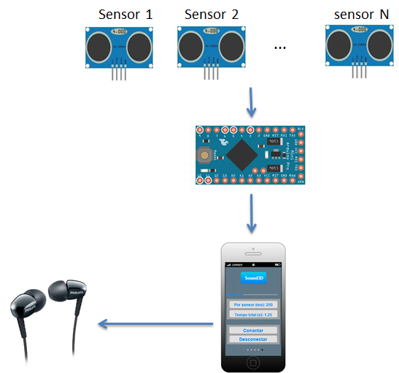

Figura 01: Esquemático de funcionamento do projeto.

Seu funcionamento consiste em calcular a distância até o obstáculo através dos pulsos emitidos pelo sensor ultrassônico.

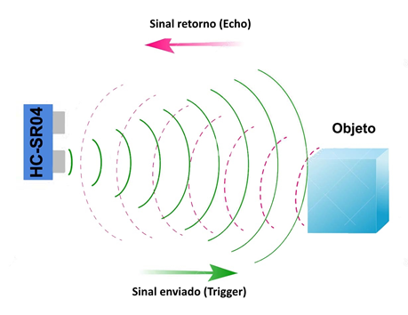

Figura 2: Funcionamento do sensor

Através desses pulsos o microcontrolador é capaz de determinar a distância dos óculos até o obstáculo. Após determinar essa distância, o valor calculado é enviado ao Smartphone por meio do módulo bluetooth. O celular é capaz então de gerar um som tridimensional inversamente proporcional à distância do objeto, ou seja, quanto mais perto do objeto, mais intenso será o som. Porém o óculos não substitui a bengala branca, visto que ele é capaz apenas de captar distâncias na altura da cabeça do usuário.

1. Mats E. Nilsson and Bo N. Schenkman. Blind people are more sensitive than sighted people to binaural sound-location cues, particularly inter-aural level differences. Hearing Research, Volume 332, February 2016, Pages 223–232. DOI: <http://dx.doi.org/10.1016/j.heares.2015.09.012>
2. Christophe Jacquet, Yacinne Bellik, Yolaine Bourda. Electronic Locomotion Aids for the Blind: Toward More Assistive Systems. Intelligent Paradigms for Assistive and Preventive Healthcare, April 2006. pp. 133-163. N. Ichalkaranje, A. Ichalkaranje, L.C. Jain, editors. Springer-Verlag. DOI: 10.1007/11418337_5